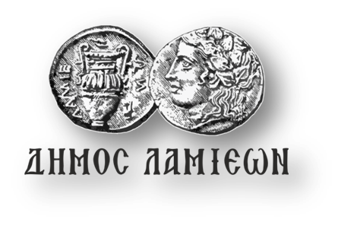  ΠΡΟΣ: ΜΜΕ | ΔΗΜΟΣ ΛΑΜΙΕΩΝ  Γραφείο Τύπου & Επικοινωνίας  Λαμία, 5/6/2019

Μουσικοχορευτική παράσταση “Πατήματα ψυχής, θύμησες και μεράκια” στο Θερινό Δημοτικό Θέατρο

Ο Δήμος Λαμιέων και ο Όμιλος Χορού και Πολιτισμού Λαμίας "Χορόπολις" συνδιοργανώνουν την μουσικοχορευτική παράσταση “Πατήματα ψυχής, θύμησες και μεράκια” που θα πραγματοποιηθεί σήμερα, Τετάρτη 5 Ιουνίου 2019 και ώρα 21.00 στο Θερινό Δημοτικό Θέατρο Λαμίας.
Οι χορευτικές ομάδες ενηλίκων του Ομίλου "Χορόπολις" και μια πλειάδα μουσικών θα μας ταξιδέψουν στα χοροστάσια των Ελλήνων. Από το Νεχώρι της Υπάτης, στους Ασβεστάδες Έβρου και από την Αργιθέα, στα Άλωνα της Φλώρινας και στο Ζαγόρι, από την Τζιά, τη Λέρο και τη Ρόδο, στο Νέο Μοναστήρι Δομοκού. Εκεί που γεννήθηκε, έζησε και μεγαλούργησε η παράδοση και ο λαϊκός πολιτισμός.
Συμμετέχουν οι μουσικοί:
Κλαρίνο: Σταύρος Κουσκουρίδας
Βιολί: Σάκης Καρακώστας
Λαούτο: Μάριος Σαρακατσιάνος
Κρουστά: Βασίλης Γαλάνης
Γκάιντα - Τσαμπούνα: Νίκος Μούτσελος
Ακορντεόν: Στέφανος Στεφούδης
Καβάλι: Πέτρος Βουβαλούδης
Τραγούδι: Παναγιώτης Τουρνάς και Μάριος Σαρακατσιάνος.
Από το Γραφείο Τύπου

